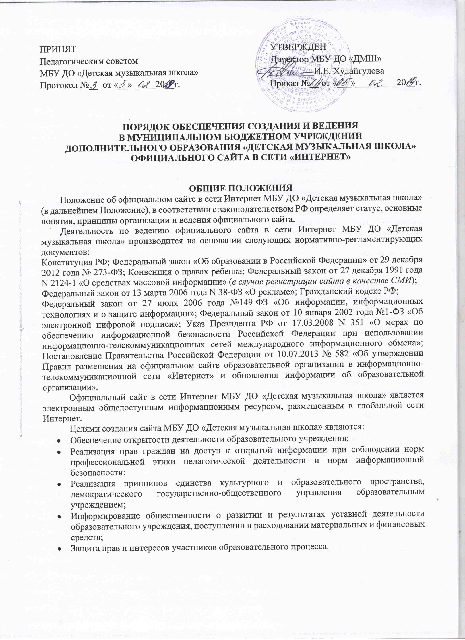

ПРИНЯТ УТВЕРЖДЕН

Педагогическим советом Директор МБУ ДО «ДМШ»

МБУ ДО «Детская музыкальная школа» _________И.Е. Худайгулова

Протокол №__ от «__»_____20__г. Приказ №__ от «___»_________20__г.

**порядок обеспечения создания и ведения**

**в муниципальном бюджетном учреждении**

**дополнительного образования «Детская музыкальная школа»**

**официального сайта в сети «Интернет»**

**Общие положения**

Положение об официальном сайте в сети Интернет МБУ ДО «Детская музыкальная школа» (в дальнейшем Положение), в соответствии с законодательством РФ определяет статус, основные понятия, принципы организации и ведения официального сайта.

Деятельность по ведению официального сайта в сети Интернет МБУ ДО «Детская музыкальная школа» производится на основании следующих нормативно-регламентирующих документов:

Конституция РФ; Федеральный закон «Об образовании в Российской Федерации» от 29 декабря 2012 года № 273-ФЗ; Конвенция о правах ребенка; Федеральный закон от 27 декабря 1991 года N 2124-1 «О средствах массовой информации» (*в случае регистрации сайта в качестве СМИ*);

Федеральный закон от 13 марта 2006 года N 38-ФЗ «О рекламе»; Гражданский кодекс РФ;

Федеральный закон от 27 июля 2006 года №149-ФЗ «Об информации, информационных технологиях и о защите информации»; Федеральный закон от 10 января 2002 года №1-ФЗ «Об электронной цифровой подписи»; Указ Президента РФ от 17.03.2008 N 351 «О мерах по обеспечению информационной безопасности Российской Федерации при использовании информационно-телекоммуникационных сетей международного информационного обмена»; Постановление Правительства Российской Федерации от 10.07.2013 № 582 «Об утверждении Правил размещения на официальном сайте образовательной организации в информационно-телекоммуникационной сети «Интернет» и обновления информации об образовательной организации».

Официальный сайт в сети Интернет МБУ ДО «Детская музыкальная школа» является электронным общедоступным информационным ресурсом, размещенным в глобальной сети Интернет.

Целями создания сайта МБУ ДО «Детская музыкальная школа» являются:

* Обеспечение открытости деятельности образовательного учреждения;
* Реализация прав граждан на доступ к открытой информации при соблюдении норм профессиональной этики педагогической деятельности и норм информационной безопасности;
* Реализация принципов единства культурного и образовательного пространства, демократического государственно-общественного управления образовательным учреждением;
* Информирование общественности о развитии и результатах уставной деятельности образовательного учреждения, поступлении и расходовании материальных и финансовых средств;
* Защита прав и интересов участников образовательного процесса.

Настоящее Положение регулирует порядок разработки, размещения сайта «Детская музыкальная школа» в сети Интернет, регламент его обновления, а также разграничение прав доступа пользователей к ресурсам сайта ДМШ.

Настоящее Положение утверждается приказом директора Детской музыкальной школы.

Настоящее Положение является локальным нормативным актом, регламентирующим деятельность сайта.

Пользователем сайта может быть любое лицо, имеющее технические возможности выхода в сеть Интернет.

**ИНФОРМАЦИОННАЯ СТРУКТУРА САЙТА**

Информационный ресурс сайта «Детская музыкальная школа» формируется из общественно-значимой информации для всех участников образовательного процесса, деловых партнеров и всех прочих заинтересованных лиц, в соответствии с уставной деятельностью ДМШ.

Информационный ресурс сайта Детская музыкальная школа является открытым и общедоступным. Информация на сайте излагается общеупотребительными словами, понятными широкой аудитории.

Сайт «Детская музыкальная школа» является структурным компонентом единого информационного образовательного пространства (региона, территории, города), связанным гиперссылками с другими информационными ресурсами образовательного пространства региона.

Информация, размещаемая на сайте МБУ ДО «Детская музыкальная школа», не должна:

* нарушать авторское право;
* содержать ненормативную лексику;
* унижать честь, достоинство и деловую репутацию физических и юридических лиц;
* содержать государственную, коммерческую или иную, специально охраняемую тайну;
* содержать информационные материалы, которые содержат призывы к насилию и насильственному изменению основ конституционного строя, разжигающие социальную, расовую, межнациональную и религиозную рознь, пропаганду наркомании, экстремистских религиозных и политических идей;
* содержать материалы, запрещенные к опубликованию законодательством Российской Федерации;
* противоречить профессиональной этике в педагогической деятельности.

МБУ ДО «Детская музыкальная школа» размещает на официальном сайте информацию:

* о дате создания, об учредителе, о месте нахождения, режиме, графике работы, контактных телефонах и об адресах электронной почты;
* о структуре и об органах управления Детская музыкальная школа, в том числе:
* наименование структурных подразделений и органов управления;
* фамилии, имена, отчества и должности руководителей структурных подразделений;
* адреса электронной почты структурных подразделений (при наличии);
* об уровне образования, о формах обучения, о нормативном сроке обучения;
* о сроке действия государственной аккредитации образовательной программы (при наличии государственной аккредитации);
* об описании образовательной программы с приложением ее копии;
* об учебном плане с приложением его копии;
* об аннотации к рабочим программам дисциплин (по каждой дисциплине в составе образовательной программы) с приложением их копий (при наличии);
* о календарном учебном графике с приложением его копии;
* о методических и об иных документах, разработанных образовательной организацией для обеспечения образовательного процесса;
* о реализуемых образовательных программах с указанием учебных предметов, курсов, дисциплин (модулей), практики, предусмотренных соответствующей образовательной программой;
* о численности обучающихся по реализуемым образовательным программам за счет бюджетных ассигнований федерального бюджета, бюджетов субъектов Российской Федерации, местных бюджетов и по договорам об образовании за счет средств физических и (или) юридических лиц;
* о языках, на которых осуществляется образование (обучение);
* о федеральных государственных образовательных стандартах, об образовательных стандартах (при их наличии);
* о руководителе ДМШ, его заместителях, в том числе:
* фамилия, имя, отчество (при наличии) руководителя, его заместителей;
* должность руководителя, его заместителей;
* контактные телефоны;
* адрес электронной почты;
* о персональном составе педагогических работников с указанием уровня образования, квалификации и опыта работы, в том числе:
* фамилия, имя, отчество (при наличии) работника;
* занимаемая должность (должности);
* преподаваемые дисциплины;
* ученая степень (при наличии);
* ученое звание (при наличии);
* наименование направления подготовки и (или) специальности;
* данные о повышении квалификации и (или) профессиональной переподготовке (при наличии);
* общий стаж работы;
* стаж работы по специальности;
* о материально-техническом обеспечении образовательной деятельности (в том числе о наличии оборудованных учебных кабинетов, объектов для проведения практических занятий, библиотек, объектов спорта, средств обучения и воспитания, об условиях питания и охраны здоровья обучающихся, о доступе к информационным системам и информационно-телекоммуникационным сетям, об электронных образовательных ресурсах, к которым обеспечивается доступ обучающихся);
* об объеме образовательной деятельности, финансовое обеспечение которой осуществляется за счет бюджетных ассигнований федерального бюджета, бюджетов субъектов Российской Федерации, местных бюджетов, по договорам об образовании за счет средств физических и (или) юридических лиц;
* о поступлении финансовых и материальных средств и об их расходовании по итогам финансового года;
* копии Устава;
* копии Лицензии на осуществление образовательной деятельности (с приложениями);
* копии свидетельства о государственной аккредитации (с приложениями);
* копии плана финансово-хозяйственной деятельности, утвержденного в установленном законодательством Российской Федерации порядке;
* копии локальных нормативных актов по основным вопросам организации и осуществления образовательной деятельности, в том числе регламентирующие правила приема обучающихся, режим занятий обучающихся, формы, периодичность и порядок текущего контроля успеваемости и промежуточной аттестации обучающихся, порядок и основания перевода, отчисления и восстановления обучающихся, порядок оформления возникновения, приостановления и прекращения отношений между образовательной организацией и обучающимися и (или) родителями (законными представителями) несовершеннолетних обучающихся, правил внутреннего распорядка обучающихся, правил внутреннего трудового распорядка и коллективного договора;
* отчет о результатах самообследования;
* предписания органов, осуществляющих государственный контроль (надзор) в сфере образования, отчеты об исполнении таких предписаний;
* иная информация, которая размещается, опубликовывается по решению руководства МБУ ДО «ДМШ» и (или) размещение информации, опубликование которой является обязательным в соответствии с законодательством Российской Федерации;

Размещение информации рекламно-коммерческого характера допускается только по согласованию с директором ДМШ. Условия размещения такой информации регламентируются Федеральным законом от 13 марта 2006 года N 38-ФЗ «О рекламе» и специальными договорами.

Структура сайта МБУ ДО «ДМШ» определяется настоящим Положением, и включает в себя следующие разделы: «Новости», «Документы», «Образование», «Платные образовательные услуги», «Структура и органы управления», «Образовательный стандарт», «Информация для поступающих», «Материально-техническое оснащение», «Финансово-хозяйственная деятельность», «Доступная среда», «Сведения об образовательных услугах», «Руководство. Педагогический состав», «Вакантные места для поступления», «О школе» с соответствующими вложениями.

Информация размещается на сайте ДМШ в текстовой и (или) табличной формах, а также в форме копий документов в соответствии с требованиями к структуре официального сайта и формату представления информации, установленными Федеральной службой по надзору в сфере образования и науки.

Пользователю официального сайта предоставляется наглядная информация о структуре официального сайта, включающая в себя ссылку на официальный сайт Министерства образования и науки Российской Федерации в сети "Интернет".

**ПОРЯДОК РАЗМЕЩЕНИЯ И ОБНОВЛЕНИЯ ИНФОРМАЦИИ НА САЙТЕ**

ДМШ обеспечивает координацию работ по информационному наполнению и обновлению сайта.

ДМШ самостоятельно или по договору с третьей стороной обеспечивает:

* постоянную поддержку сайта ДМШ в работоспособном состоянии;
* взаимодействие с внешними информационно-телекоммуникационными сетями, сетью Интернет;
* проведение организационно-технических мероприятий по защите информации на сайте ДМШ от несанкционированного доступа;
* инсталляцию программного обеспечения, необходимого для функционирования сайта ДМШ в случае аварийной ситуации;
* ведение архива программного обеспечения, необходимого для восстановления и инсталляции сайта ДМШ;
* резервное копирование данных и настроек сайта ДМШ;
* проведение регламентных работ на сервере;
* разграничение доступа персонала и пользователей к ресурсам сайта и правам на изменение информации;
* размещение материалов на сайте ДМШ;
* соблюдение авторских прав при использовании программного обеспечения, применяемого при создании и функционировании сайта.

Технологические и программные средства, которые используются для функционирования официального сайта, должны обеспечивать:

а) доступ к размещенной на официальном сайте информации без использования программного обеспечения, установка которого на технические средства пользователя информации требует заключения лицензионного или иного соглашения с правообладателем программного обеспечения, предусматривающего взимание с пользователя информации платы;

б) защиту информации от уничтожения, модификации и блокирования доступа к ней, а также иных неправомерных действий в отношении нее;

в) возможность копирования информации на резервный носитель, обеспечивающий ее восстановление;

г) защиту от копирования авторских материалов.

Содержание сайта ДМШ формируется на основе информации, предоставляемой участниками образовательного процесса ДМШ.

Подготовка и размещение на сайте ДМШ информационных материалов, необходимых для обеспечения информационной открытости ДМШ согласно Закону «Об образовании», регламентируется должностными обязанностями сотрудников школы.

Список лиц, обеспечивающих создание и эксплуатацию официального сайта ДМШ, перечень и объем обязательной предоставляемой информации и возникающих в связи с этим зон ответственности утверждается приказом руководителя ДМШ.

Сайт ДМШ размещается по адресу: [http://muzschool-sibay.com](http://muzschool-sibay.com/)с обязательным предоставлением информации об адресе вышестоящему органу управления образованием.

Сайт ДМШ обновляется в течение десяти рабочих дней со дня создания, получения или внесения соответствующих изменений в информацию и документы, если они в соответствии с законодательством Российской Федерации не отнесены к сведениям, составляющим государственную и иную охраняемую законом тайну.

При размещении информации на официальном сайте и ее обновлении обеспечивается соблюдение требований законодательства Российской Федерации о персональных данных.

Информация на официальном сайте МБУ ДО «Детская музыкальная школа» размещается на русском языке.

**ОТВЕТСТВЕННОСТЬ ЗА ОБЕСПЕЧЕНИЕ ФУНКЦИОНИРОВАНИЯ САЙТА**

Ответственность за обеспечение функционирования сайта ДМШ возлагается на сотрудника образовательного учреждения приказом директора.

Обязанности сотрудника, ответственного за функционирование сайта, включают организацию всех видов работ, обеспечивающих работоспособность сайта ДМШ.

Лицам, назначенным руководителем ДМШ в соответствии пунктом 3.6 настоящего Положения, вменяются следующие обязанности:

* обеспечение взаимодействия сайта ДМШ с внешними информационно-телекоммуникационными сетями, с сетью Интернет;
* проведение организационно-технических мероприятий по защите информации сайта ДМШ от несанкционированного доступа;
* инсталляцию программного обеспечения, необходимого для поддержания функционирования сайта ДМШ в случае аварийной ситуации;
* ведение архива информационных материалов и программного обеспечения, необходимого для восстановления и инсталляции сайта ДМШ;
* регулярное резервное копирование данных и настроек сайта ДМШ;
* разграничение прав доступа к ресурсам сайта ДМШ и прав на изменение информации;
* сбор, обработка и размещение на сайте ДМШ информации в соответствии с информационной структурой сайта.

Дисциплинарная и иная предусмотренная действующим законодательством РФ ответственность за качество, своевременность и достоверность информационных материалов возлагается на ответственных лиц, согласно раздела 3 настоящего Положения.

Порядок привлечения к ответственности сотрудников, обеспечивающих создание и функционирование официального сайта ДМШ, устанавливается действующим законодательством РФ.

Сотрудник, ответственный за функционирование сайта ДМШ несет ответственность:

* за отсутствие на сайте ДМШ информации, предусмотренной разделом 2 настоящего Положения;
* за нарушение сроков обновления информации в соответствии с разделом 3 настоящего Положения;
* за размещение на сайте ДМШ информации, противоречащей разделу 2 настоящего Положения;
* за размещение на сайте ДМШ информации, не соответствующей действительности.

**Финансирование, материально-техническое обеспечение**

Работы по обеспечению функционирования сайта производится за счет средств ДМШ.